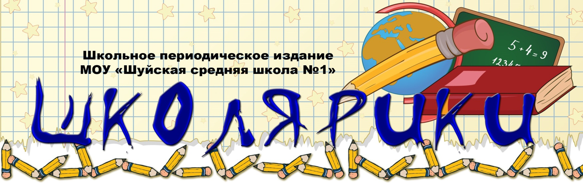
Издается с 2002 года (+6 лет) январь 2020

В этом выпуске:
- Петр I и Карелия
- 2020 год – год Памяти и Славы
- «Здоровью стихи посвящаем»
- «Белая ладья»
- «С любовью о Карелии»

«Петр 1 и Карелия»
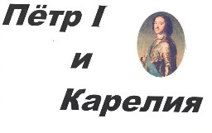
Проект «Петр 1 и Карелия» реализовался среди обучающихся 5-х классов через уроки Моя Карелия, внеурочную деятельность, внеклассные мероприятия по воспитательной работе в первом полугодии учебного года. В ходе проекта проходил конкурс рисунков, посвященный Великому государю. Выставка проходила в Шуйском Центре культуры. Вашему вниманию, лучшие рисунки ребят. Поздравляем ребят с успешным завершение проекта.

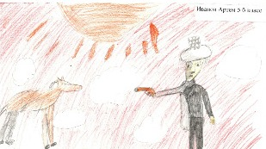
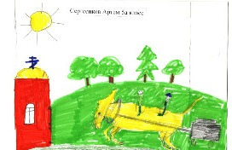
Лучшие рисунки проекта

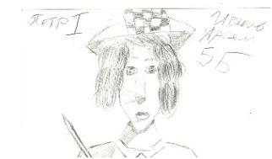
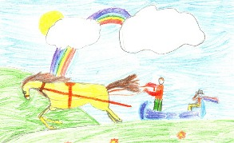

2020 год - год Памяти и Славы.
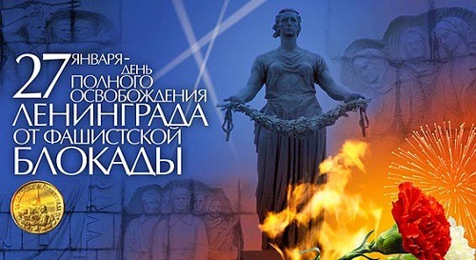
27 января –День снятия блокады Ленинграда. Город-герой Ленинград долгих 872 дня находился в условиях блокады. Период с 8 сентября 1941 года по 27 января 1944 года остался в памяти, как самый трудный период в истории Великой Отечественной Войны.Ребята нашей школы 9 А и 8А классов посетили кинолекторий «Киноклуба «Звезда», посвященный памятной дате истории. Его организован и провели наши социальные партнеры с молодежного центра «Смена» (зональный Центр подготовки граждан), с которыми мы реализуем мероприятия в школе, направленные на патриотическое воспитание молодёжи. Старшеклассники вспомнили странички истории тех далеких времен, встретились с ветеранами-детьми блокадного Ленинграда. После все вместе посмотрели фильм, посвященный детям войны.
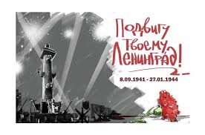
«Крик тишины!» фильм по повести Тамары Цинберг «Седьмая симфония». Блокадный Ленинград. Февраль 1942 года. Заканчивается самая страшная блокадная зима. Невыносимый голод и холод. Нина Воронова совсем отчаялась. Ее трёхлетний сын Митя ослабел, а карточки на хлеб уже отоварены на два дня вперед. Последняя надежда – эвакуация. Но с маленьким детьми не берут. Тогда женщина идет на чудовищный шаг – эвакуируется, оставив сына одного в промерзшей квартире. Во время налета мальчика спасает девочка-подросток Катя Никонорова . У самой Кати никого не осталось – отец погиб на фронте, мама недавно умерла от голода. Они с малышом никому не нужны. Девочка выдает Митю за своего брата и обещает себе сделать все, чтобы Митя выжил. Несмотря ни на что…Подвиг детей, которые несмотря ни на что выжили и остались сильными духом.
Во время просмотра фильма ни одни зритель не остался равнодушным к происходящим событиям. В школе также пройдут тематические классные часы, экскурсии, беседы, встречи посвященные памятным датам истории Великой отечественной войны, 75-летию Победы – году Па и Славы.
Статью подготовила
Т.М. Костромитина



31 января в нашей школе состоялся конкурс чтецов "Здоровью стихи посвящаем", в котором приняли участие 24 ученика. Участниками конкурса были дети начальных классов, от каждого класса по три участника. Классные руководители подготовили ребятишек. Дети выступали и демонстрировали индивидуальное мастерство в номинациях:
- "Лучший исполнитель стихов среди 1-2 классов",
- "Лучший исполнитель стихов среди 3-4 классов",
- "Самый эмоциональный исполнитель",
- "Самый обаятельный исполнитель".
А чтобы конкурс нам начать,
Надо нам жюри созвать.
Судили наше соревнование представительное жюри в составе: Е.Г. Силина – председатель жюри, В.Е. Вагина – секретарь антинаркотической комиссии, Локтионова Анастасия – ученица 11 класса.
Жюри оценивало конкурсные выступления по следующим критериям:
- соответствие репертуара теме конкурса
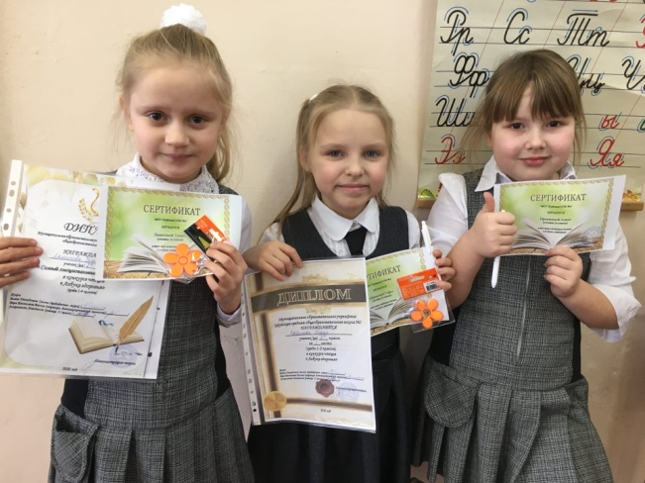
- знание текста произведения
- интонационная выразительность речи
- правильное литературное произношение
- использование выразительных средств театра (мимика, жест, движение)
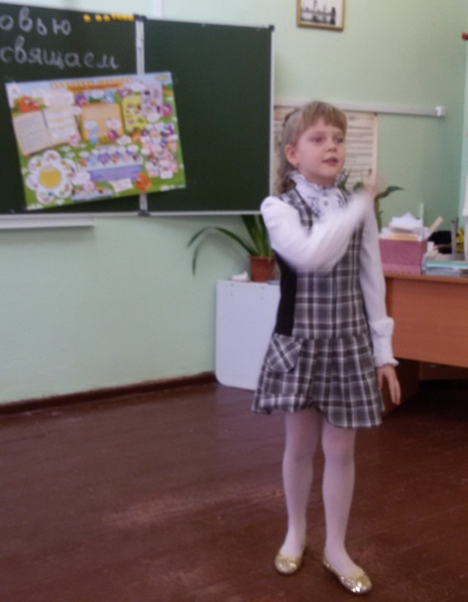
Репертуар участников очень разнообразен, серьезен, профессионально подобран, произведения соответствуют возрасту детей. Произведения прозвучавшие на конкурсе были объединены одной темой Здорового образа жизни, что позволяет сформировать личностную позицию исполнителей.
Победителями конкурса стали:
Среди 1-2 классов
Диплом I степени – Сулимова Ксения (ученица 2 «Б» класса)
Диплом II степени – Пылинский Алексей (ученик 2 «Б» класса)
Диплом III степени – Лямичева Ульяна (ученица 2 «А» класса)
Среди 3-4 классов
Диплом I степени – Цадейко Ульяна (ученица 4 «Б» класса)
Диплом II степени – Курвина Ульяна (ученица 4 «А» класса)
Диплом III степени – Ханнолайнен Милана (ученица 4 «Б» класса)
"Самый эмоциональный исполнитель" – Лямичева Ульяна (2 «А»)
"Самый обаятельный исполнитель" – Пылинский Алексей (2 «Б»)
Все участники конкурса получили призы, дипломы и сертификаты участников.
Жюри отметили высокий художественный уровень конкурсантов и благодарит всех педагогов за неоценимый вклад в дело духовного воспитания и художественного образования детей дошкольного возраста и награждает дипломами от комиссии по делам несовершеннолетних и защите их прав Прионежского муниципального района.

Статью подготовила
Е.Г. Силина

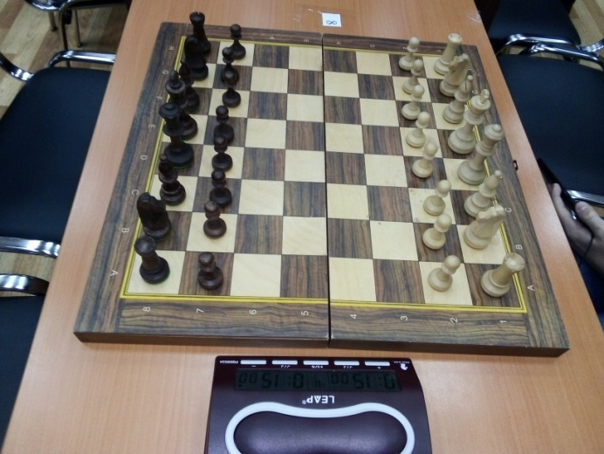
Белая Ладья
1 февраля в г. Петрозаводске состоялся Второй этап всероссийских командных соревнований по шахматам «Белая ладья» среди общеобразовательных организаций Прионежского муниципального района Республики Карелия. Соревнования проводятся в целях: популяризации массовых видов спорта среди детей и подростков; стимулирования педагогической деятельности руководителей и педагогов общеобразовательных школ по совершенствованию внеклассной работы; создания единой системы соревнований по шахматам среди команд общеобразовательных учреждений; пропаганды здорового образа жизни среди подрастающего поколения; выявления лучших школьных команд для участия в республиканских соревнованиях.
Возглавила команду педагог-организатор Елена Геннадьевна Силина. От нашей школы приняли участие ребята из 1-8 классов: Байдаров Слава, Цадейко Ульяна, Фадеев Леонид, Черношей Карина, Ханнолайнен Милана, Кережин Данила, Петрова Софья, Кирьянен Эмиль, Видикайнен Трофим.
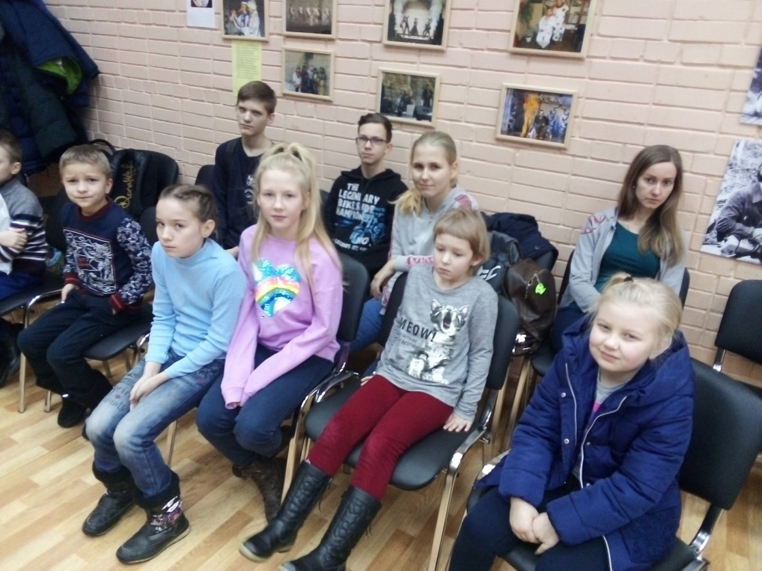
Все ребята занимаются с тренером Прионежской ДЮСШ Вдовиновым Вадимом Владимировичем. Занятия проходят на базе нашей школы.
С такими сильными участниками, без побед мы не вернулись:
Байдаров Вячеслав занял 1 место (среди своей возрастной категории)
Кережин Данила 3 место (среди своей возрастной категории)
Команда СОШ Шуя заняла 3 место в командном зачете «Белая Ладья» во втором этапе Всероссийских командных соревнованиях по шахматам «Белая Ладья» среди общеобразовательных организаций Прионежского муниципального района Республики Карелия.
Команда СОШ Шуя заняла 2 место в абсолютном командном зачете во втором этапе Всероссийских командных соревнованиях по шахматам «Белая Ладья» среди общеобразовательных организаций
Наша команда по результатам соревнований по Прионежскому району оказалась на 3 месте. Подправляем наших победителей!

Статью подготовила
Е.Г. Силина


«C Любовью О Карелии», - так назывался общественно- педагогический марафон, посвященный 100-летию Республики Карелия. Он проходил на базе школы № 3 Петрозаводска.
На марафон съехались делегации образовательных учреждений г. Петрозаводска, 11 районов Карелии и г. Москвы.
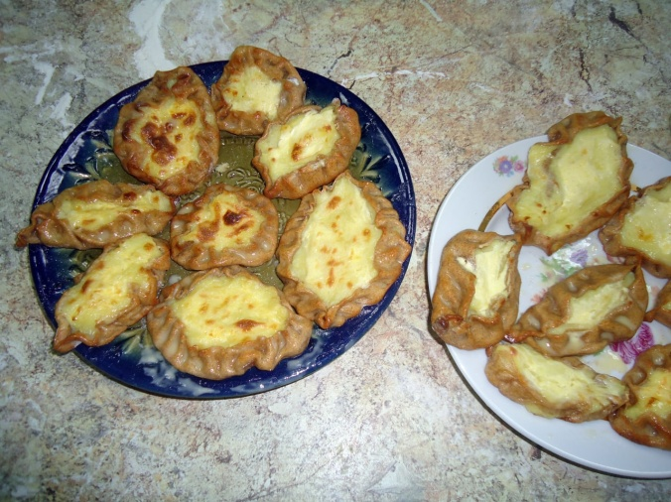
Более двух десятков мастер – классов, открытых уроков с региональным компонентом было проведено за эти дни. Участники марафона примеряли на себя карельские костюмы, готовили национальные блюда, пели песни и исполняли танцы на русском, карельском, вепском и финском языках, проводили уроки и показывали мастер _ классы.
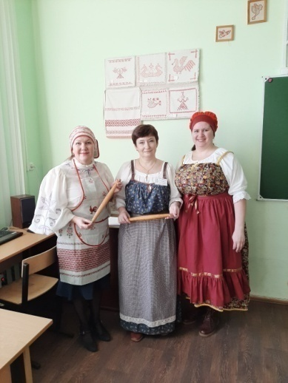
Житникова Татьяна Борисовна вела речь о традиционной кухне карел, участники ее мастер – класса готовили сканцы, особый вид жареных пирожков. Антонова Галина Александровна учила делать открытку, на которой можно увидеть купола Преображенской церкви острова Кижи.
Прошла презентация фильма «Сампо», созданного московскими школьниками на карельской земле.Фильм стал победителем спецпроекта в рамках Международного этнографического проекта «Калевала -2018» Яркой была встреча с карельским детским писателем Ильей Полуницыным. Хор учителей исполнил песню «Судьба моя –Карелия» на слова поэтессы Елены Пиетиляйнен, музыка Сергея Суэтова. Композитор лично присутствовал на премьере песни.
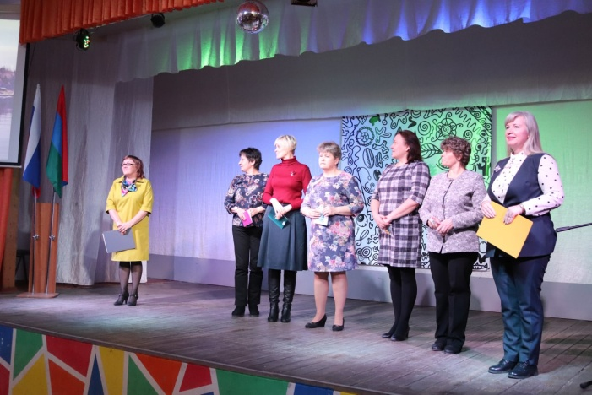
В рамках марафона была представлена фотовыставка к 100-летию Республики Карелия.
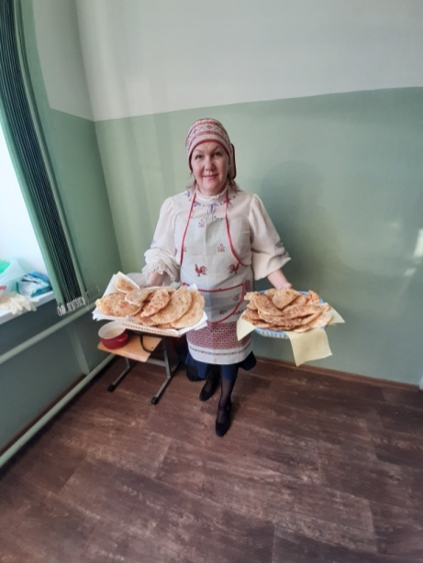
Прионежский район представляло 8 педагогов, в том числе 6 из нашей школы, один педагог дополнительного образования ЦДТ Прионежского района. В своем выступлении мы упомянули о том, какие образовательные учреждения находятся на территории района, какая «изюминка» есть у каждой школы. Читали стихи о родном Прионежье.
Много интересных идей, заряд вдохновения привезли педагоги Шуйской школы после участия в марафоне.
Статья подготовила Т.Б. Житникова Главный редактор газеты Е.Г. Силина

